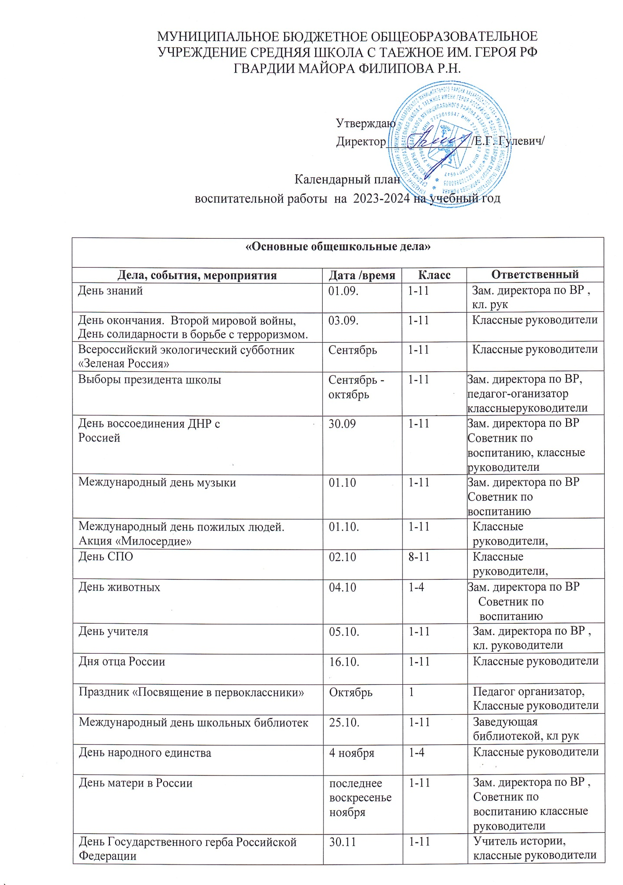

Акция «Сделай домик для птиц» | Ноябрь | 1-11 | Классные руководители
Неделя воинской славы (3 декабря – День Неизвестного Солдата, 5 декабря - День  начала контрнаступления советских войск | 03.12,05.12,0  6.12,  09.12.2023 | 1-4 | Советник по воспитанию ,Учитель истории, классные руководители
против немецко-фашистских войск в битве под Москвой (1941 г.), 9 декабря – День
Героев Отечества) (классные часы)
День добровольцев | 05.12.2023 | 1-11 | Классные руководители
День Конституции России. | 12.12.2023 | 1-11 | Зам. директора по ВР,Советник по воспитанию Учитель истории, классные руководители
День гимна России. | 25.12.2023 | 1-11 | Учитель истории, классные руководители
День спасателя | 27.12.2023 | 1-11 | Классные руководители
Новый год | Декабрь | 1-11 | Зам. директора по ВР , Советник по воспитанию кл. рук
Всероссийские массовые соревнования  «Декада спорта и здоровья» | 2 – 8 января  2024 | 1-4 | Учителя ФК, классные руководители
Рождество Христово | 07.01.2024 | 1-4 | Классные руководители
День полного освобождения Ленинграда от фашистской блокады  День освобождения Красной армией крупнейшего «лагеря смерти»  Аушвиц-Биркенау (Освенцима) — День памяти жертв Холокоста | 27.01.2024 | 1-4 | Зам. директора по ВР, Советник по воспитанию, Учитель истории, классные руководители
День российской науки | 08.02.2024 | 1-11 | Классные руководители
Зимний фестиваль Всероссийского  физкультурно-спортивного комплекса  «Готов к труду и обороне» (ГТО) | 01.02 - 15.02.2024 | 1-11 | Учителя ФК, классные руководители
День памяти о россиянах, исполнявших служебный долг за пределами Отечества | 15.02.2024 | 1-11 | Учитель истории, классные руководители
День защитника Отечества | 23.02.2024 | 1-11 | Зам. директора по ВР, Советник по воспитанию, Классные руководители
Всемирный открытый урок ОБЖ (приуроченный к празднованию Всемирного дня гражданской обороны) (классные  мероприятия) | с 1 марта | 7-11 | Классные руководители, педагог  – организатор ОБЖ

Единый день ГТО | 25.03.-  15.05.2024 | 1-4 | Учителя ФК, классные руководители
Международный женский день | 01-  09.03.2024 | 1-4 | Классные руководители
День присоединения Крыма к России. | 18.03.2024 | 1-4 | Учитель истории, классные руководители
Праздник «Прощай, Азбука» | Март | 1-4 | Педагог организатор,Классный руководитель
Всемирный День театра | 27.03.2024 | 1-4 | Классные руководители
Всемирный День здоровья. | 07.04.2024 | 1-4 | Учителя ФК, классные руководители
День космонавтики. | 12.04.2024 | 1-4 | Зам. директора по ВР, Советник по воспитанию, Классные руководители
Всероссийская акция «День Земли» | 22.04.2024 | 1-4 | Зам. директора по ВР, классные руководители
Праздник Весны и Труда | 01.05.2024 | 1-4 | Классные руководители
День Победы | 9 мая 2024 | 1-4 | Зам. директора по ВР, Советник по воспитанию, классные руководители
Международный день семьи | 15 мая 2024 | 1-4 | классные руководители
День государственного флага Российской Федерации | 22.05.2024 | 1-4 | Зам. директора по ВР, Учитель истории, классные руководители
День детских общественных организаций России | 19.05.2024 | 1-4 | Классные руководители
День славянской письменности и культуры | 24.05.2024 | 1-4 | Классные руководители
Выпускной бал | 25.05.2023 | 4 | Классные руководители
День России | 12.06.2024 | 1-4 | Начальник смены, Педагоги работающие в детском оздоровительном лагере
День памяти и скорби | 22.06.2024 | 1-5 | Начальник смены, Педагоги работающие в детском оздоровительном лагере

Классное руководство
Дела, события, мероприятия | Дата /время | Класс | Ответственный
Классные часы «Разговоры о важном» | 01.09.2023-  25.05.2024  один раз в неделю | 1-11 | Классные руководители
Составление карты интересов учащихся и увлечений | Сентябрь | 1-11 | Классные руководители
Анализ занятости учащихся во внеурочной деятельности и в системе  дополнительного образования | Сентябрь, январь | 1-11 | Классные руководители
Традиционные школьные мероприятия для 1- 11 классов | 01.09.2023-  25.05.2024 | 1-11 | Классные руководители
Традиционные классные мероприятия: утренники, игры, праздники, встречи, экскурсии, совместный досуг, социально  значимые проекты, акции. | 01.09.2023-  25.05.2024 | 1-11 | Классные руководители
Организация самоуправления | 15.09.2023-  25.05.2024 | 1-11 | Классные руководители
Организация отдыха в период каникул | Сентябрь-май | 1-8 | Классные руководители
Контроль за успеваемостью и посещаемостью учащихся | 01.09.2023-  25.05.2024 | 1-11 | Классные руководители
Контроль за внешним видом учащихся | 01.09.2023-  25.05.2024 | 1-11 | Классные руководители
Оформление личных дел | 01.09.2023-  25.05.2024 | 1-11 | Классные руководители
Работа с учащимися, состоящими на учете | 01.09.2023-  25.05.2024 | 1-11 | Классные руководители
Организация питания учащихся | 01.09.2023-  25.05.2024 | 1-11 | Классные руководители
Работа с родителями (законными представителями) учащихся

Дела, события, мероприятия |  | Дата /время | Класс | Ответственный
Проведение общешкольных родительских собраний |  | Сентябрь- май два раза в год | 1-11 | Зам. директора по ВР, классные  руководители
Проведение классных родительских собраний |  | 01.09.2023-  25.05.2024 | 1-11 | Классные руководители
Проведение экстренных родительских собраний |  | 01.09.2022-  25.05.2023  По мере необходимости | 1-11 | Классные руководители
Проведений заседаний общешкольного родительского комитета |  | Сентябрь- май два раза в год | 1-11 | Зам. директора по ВР, классные  руководители
Проведений заседаний классного родительского комитета |  | 01.09.2022-  25.05.2023  Один раз в четверть | 1-11 | Классные руководители
Индивидуальные беседы с родителями. |  | 01.09.2023-  25.05.2024 | 1-11 | Классные руководители
Вызов на заседания Совета профилактики |  | 25.05.2023-  25.05.2024 | 1-11 | Зам. директора по ВР, классные  руководители
Привлечение родителей к участию в делах школы класса «Здравствуй, любимая школа!»,  «Посвящение в первоклассников», «Прощай, первый класс!», «Прощай, школа!» |  | 01.09.2023-  25.05.2024 | 1-11 | Классные руководители
Работа с неблагополучными семьями |  | 25.05.2023  25.05.2024 | 1-11 | Социальный педагог Классные  руководители
Школьный урок
Дела, события, мероприятия | Дата /время |  | Класс | Ответственный
Отбор текстов, учебных заданий с образцами героических поступков, проявления человеколюбия, сострадания, достоинства и  чести. | 01.09.2023-  25.05.2024 |  | 1-11 | Классные руководители
Дискуссии, вопросы, презентации, реальные сюжеты с постановкой нравственных  проблем | 01.09.2023-  25.05.2024 |  | 1-11 | Классные руководители
Уроки-экскурсии, библиотечные и музейные  уроки, практикумы с реальными предметами природы, ролевые игры, урок-путешествие. | 01.09.2023-  25.05.2024 |  | 1-11 | Классные руководители
Уроки мужества, уроки милосердия, уроки добра, уроки знаний, уроки мира как ресурс | 01.09.2023-  25.05.2024 |  | 1-11 | Классные руководители

эмоционально-нравственного воспитания.
Дополнительное образование
Название курса | классы | Кол-во часов в  неделю | Ответственный
С компьютером на ты | 5-11 | 2 | Белкина Н.Н.
Вокально-Хоровая объединение «Радость | 1-11 | 9 | Синельник Н.В.
Хореографическая студия «Вдохновение» | 1-11 | 18 | Лукинова Е.А.
Театральная студия «Радуга» | 1-11 | 2 | Евстратенко О.А.
«Юный эколог» | 1-4 | 4 | Мыльникова А.М.
«Школьный музей» | 1-11 | 3 | Дкубенко Т.И.
« Азбука журналистики» | 5-11 | 4 | Белкина Н.Н.
«Искусство слова» | 1-11 | 2 | Шибанкова О.В.
ЮВПО «Сыны Отечества |  |  | Педагог
Самоуправление
Дела, события, мероприятия | Дата /время | Класс | Ответственный
Организация в проведении общешкольных и внешкольных мероприятий, распределение  поручений по их проведению | 01.09.2023-  25.05.2024 | 1-11 | Классные руководители
Выборы президента и актива класса, распределение обязанностей | сентябрь | 8-11 | Классные руководители
Форум школьной инициативы | Сентябрь-октябрь | 8-11 | Зам. директора по ВР, Педаго-организатор,Классные руководители
Организация дежурства в школе, классе | 01.09.2023-  25.05.2024  ежедневно | 1-11 | Классные руководители
Профориентация
Дела, события, мероприятия | Дата /время | Класс | Ответственный
Классный часы, беседы «Знакомство с профессиями» | 01.09.2023-  25.05.2024 | 1-11 | Классные руководители
Защита проектов по презентации профессий | 01.09.2023-  25.05.2024 | 1-11 | Классные руководители
Конкурс рисунков «Профессия моих родителей» | 01.09.2023-  25.05.2024 | 1-11 | Классные руководители
Профилактика и безопасность
Дела, события, мероприятия | Дата /время | Класс | Ответственный
ПДД, «Азбука здоровья» | 01.09.2023-  25.05.2024 | 1-11 | Социальный  педагог, педагог- организатор ОБЖ
Всероссийские открытые уроки ОБЖ | 01.09.2023-  25.05.2024 | 1-4 | Социальный  педагог, педагог-
 |  |  | организатор ОБЖ
Беседы, конкурсы, игровые программы, профилактические программы, классные часы. Встречи с интересными людьми:  врачами, инспекторами ПДН, ГИБДД | 01.09.2023-  25.05.2024 | 1-11 | Социальный  педагог, педагог- организатор ОБЖ
Оформление информационных стендов с правилами, нормами, требованиями безопасного  поведения. | 01.09.2023-  25.05.2024 | 1-11 | Социальный  педагог, педагог- организатор ОБЖ
Работа Совета профилактики правонарушений. Организация правовой и социальной помощи школьных специалистов  по запросам родителей и учащихся. | 01.09.2023-  25.05.2024 | 1-11 | Социальный педагог
Обследование материально-бытовых условий учащихся из многодетных семей, «группы риска». Сбор информации о детях и семьях, стоящих на различных видах профилактического учета, формирование  банка данных. | 01.09.2023-  25.05.2024 | 1-11 | Социальный педагог
Акции, Месячники и Дни активной профилактики: «Правовая помощь», «День здоровья». | 01.09.2023-  25.05.2024 | 1-4 | Зам.директора по ВР, Социальный  педагог, педагог- организатор ОБЖ
Мероприятия направленные на профилактику потребления наркотических, токсических и других психоактивных  веществ (ПАВ), алкогольной продукции, табакокурения. | 01.09.2023-  25.05.2024 | 1-4 | Социальный педагог, Классные руководители.
Организация предметно-пространственной среды
Дела, события, мероприятия | Дата /время | Класс | Ответственный
Выставки книг в библиотеке | 01.09.2023-  25.05.2024 | 1-11 | Заведующая библиотекой , классные  руководители
Организация выставок рисунков, поделок | 01.09.2023-  25.05.2024 | 1-11 | Классные руководители
Оформление классных комнат и уголков класса | 01.09.2023-  25.05.2024 | 1-11 | Классные руководители
Детские общественные объединения
Дела, события, мероприятия | Дата /время | Класс | Ответственный
Участие во Всероссийском проекте РДШ  «Орлята России» | 01.09.2023-  25.05.2024 | 1-11 | Классные руководители
Участие в спортивно – массовых мероприятиях по плану школы | 01.09.2023-  25.05.2024 | 1-11 | Классные руководители
Участие в волонтерских акциях «Письмо на фронт», «Посылка солдату» «Помоги зимующим птицам», «Помоги собраться в школу» | 01.09.2023-  25.05.2024 | 1-11 | Классные руководители
Социальное партнерство
Дела, события, мероприятия | Дата /время | Класс | Ответственный

Участие в совещаниях, вебинарах, районных конференциях, круглых столах, семинарах  для педагогов | 01.09.2023-  25.05.2024 | 1-11 | Классные руководители
Участие в районных, окружных, Всероссийских конкурсах, олимпиадах,  выставках, соревнованиях | 01.09.2023-  25.05.2024 | 1-11 | Классные руководители
Спортивные соревнования, сдача норм ГТО | 01.09.2023-  25.05.2024 | 1-11 | Классные  руководители
Взаимодействие с музеями г. Хабаровска и Хабаровского края, школьным музеем, библиотекой с Анастасьевка, школьной библиотекой, Домом культуры с Анастасьевка, для проведения совместных мероприятий | 01.09.2023-  25.05.2024 | 1-4 | Классные руководители

